Crea la pagina Web media-query.html come da mockup allegato e scrivere il relativo codice CSS in un file esterno media-query.css.

NB. tieni presenti le seguenti note:
- sfrutta in modo intelligente i selettori CSS;
- utilizza il box-sizing:border-box;
- sfrutta i selettori media query per creare due diverse versioni della pagina web, una per schermi desktop e una per schermi mobile.
- il colore dell’header è crimson, il colore dei titoli è #f4d03f. Per lo sfondo si è usato il colore #dddddd. Il testo è Arial e il colore è #444444 o #dddddd.
- Il logo utilizza font-family:'Courier New', Courier, monospace; e text-shadow: gold 1px 0 10px;
- Il testo dell’introduzione è il seguente:
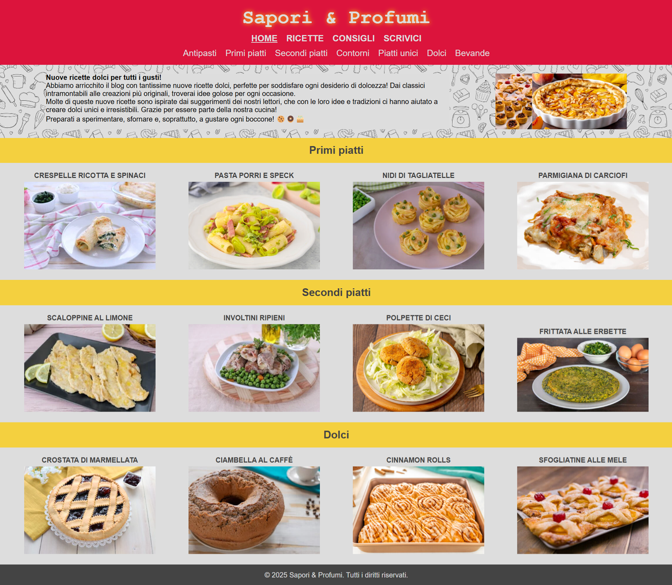
Nuove ricette dolci per tutti i gusti! Abbiamo arricchito il blog con tantissime nuove ricette dolci, perfette per soddisfare ogni desiderio di dolcezza! Dai classici intramontabili alle creazioni più originali, troverai idee golose per ogni occasione. Molte di queste nuove ricette sono ispirate dai suggerimenti dei nostri lettori, che con le loro idee e tradizioni ci hanno aiutato a creare dolci unici e irresistibili. Grazie per essere parte della nostra cucina! Preparati a sperimentare, sfornare e, soprattutto, a gustare ogni boccone! 🍪🍩🎂
